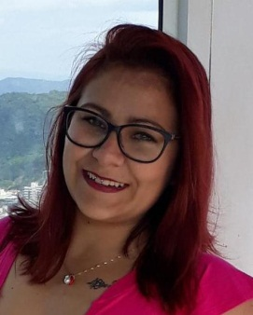
SHEILA CARDOSO PEREIRA
Solteira, 23 anos / CNH: B
Rua: Imigrantes, 690 – Senai
Montenegro - RS
Telefone: (51) 999059196
E-mail: sheilapereira205@gmail.com
FORMAÇÃO

- Ensino Médio em andamento
- Informática básico

APTIDÕES E COMPETêNCIAS PESSOAIS

Excelente capacidade de comunicação
Motivação em adquirir conhecimentos e melhorar o desempenho
Disponibilidade de horários

EXPERIÊNCIA PROFISSIONAL

- POSTO APOLO – Dezembro 2017/ Agosto 2018
Cidade: Balneário Camboriú - SC
Cargo: Operadora de Caixa
Principais responsabilidades: Atendimento ao cliente, reposição de mercadorias, auxiliar no processo de venda, fechamento de caixa.
- SRF COMÉRCIO DE ALIMENTOS LTDA – Dezembro 2015/ Abril 2017
Cidade: Montenegro -RS
Cargo: Operadora de Caixa
Principais responsabilidades: Atendimento ao cliente.

CURSOS COMPLEMENTARES

- Auxiliar Farmaceutico – Sindicato Operário de Montenegro – RS
- Recepção – Senac Maio 2013

